**法定代表人身份证明**

致： 贵州中烟工业有限责任公司、贵州智聚招标造价咨询有限公司

兹有， 蔡建 同志，性别： 男 ，民族 汉 ,身份证号码 659001198208253237 ，在我单位担任 总经理 职务，系我单位的法定代表人。

特此证明。

附：法定代表人身份证复印件或扫描件。

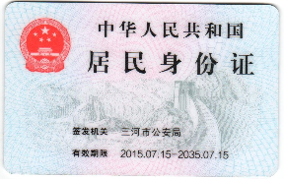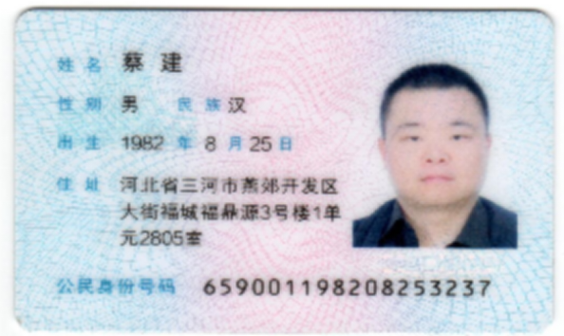

投标人（盖单位章）：北京创联致信科技有限公司

2025年4月10日

**注：若法定代表人参加投标，请另签置壹份手持，以备开标时验证身份使用**。

**授权委托书**

本人 蔡建 （姓名）系 北京创联致信科技有限公司 （投标人名称）的法定代表人，现委托 胡乐怡（身份证号：62012219960218264X）为我单位代理人。

代理人根据授权，以我单位名义参加 贵州中烟工业有限责任公司 贵州中烟工业有限责任公司铜仁卷烟厂2024年增补两组包装机盒条件关联项目（项目名称）项目投标活动。代理人进行的签署、澄清、说明、补正、递交、撤回、修改的投标文件，参与投标、开标、评标、合同谈判、签订合同和处理其它有关事宜，其法律后果由我单位承担。

委托期限：2025年4月10日至2026年4月10日。

代理人无转委托权。

附：附被授权委托人的身份证复印件或扫描件。

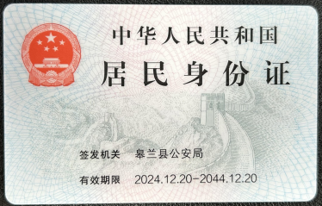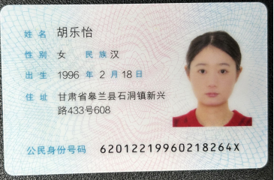

投标人：北京创联致信科技有限公司（盖单位章）

法定代表人： （签字或盖章）

委托代理人： （签字或盖章）

2025 年 4 月 10 日

**注：若为授权代表参与开标，此授权书请另签置壹份手持，以备开标时验证身份使用**。

**营业执照**

